1-En la Pagina de Login, el cuadro de Alcance ISO bajalo a la posición del cuadro de ¿ deseas registrar un hallazgo y otro cuadro súbelo.. para que tenga mas relación con el titulo del costado derecho.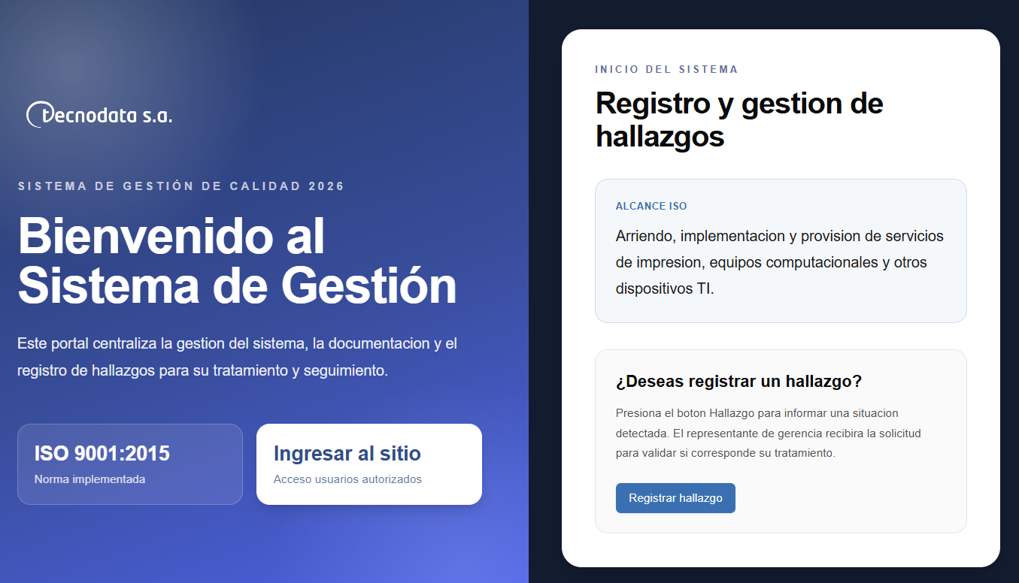

2- Quiero agregar un mantenedor con fecha importantes del sistems SGC.
El representante de la gerencia tendrá permiso para este mantenedor.
Fecha próxima auditoria Externa
Fecha próxima auditoria Interna
Fecha próxima revisión por la gerencia

3- En el cuadro marcado en amarillo, quiero colocar fechas importantes del sistema
Fecha Auditoria Interna
Fecha auditoria Externa
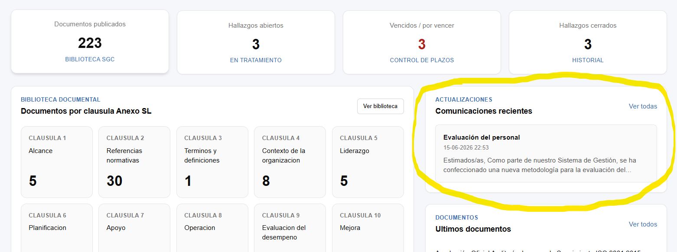
4- Quitar el botón cargar documento de la pagina Inicio SGC
5- en la pagina de actualizaciones, que el Representante de la Gerencia tenga el privilegio de marcar la Actualizacion que se muestre en la pagina de Inicio SGC..
